**Utiliser TomEE avec Eclipse**

**Objectif**: Configurer Eclipse pour utiliser le serveur d’applications TomEE comme cible de développement.

**Prérequis**: TomEE est installé sur la machine locale cf. l’article « Installer TomEE »

1. Activer la perspective Java JEE  
Soit activer le bouton dans le coin supérieur droit.  
Soit utiliser le menu: Window / Open perspective / Other… puis choisir Java EE dans la liste

2. Faire apparaître l’onglet « Servers » du volet bas  
Utiliser le menu: Window / Show View / Servers

[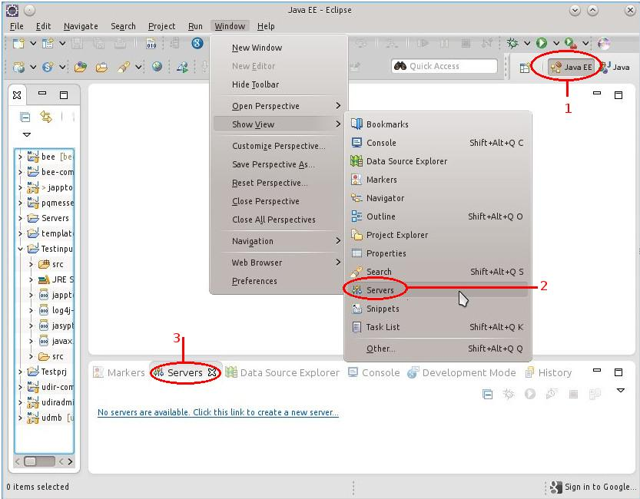](http://tutoriels.meddeb.net/wp-content/uploads/2014/12/eclipse-tomee-1.jpg)

3. Paramétrer TomEE  
Cliquer sur le lien « No servers are available… »

[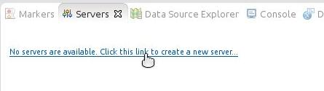](http://tutoriels.meddeb.net/wp-content/uploads/2014/12/eclipse-tomee-2.jpg)

Une fenêtre de paramétrage d’un nouveau serveur s’affiche.

[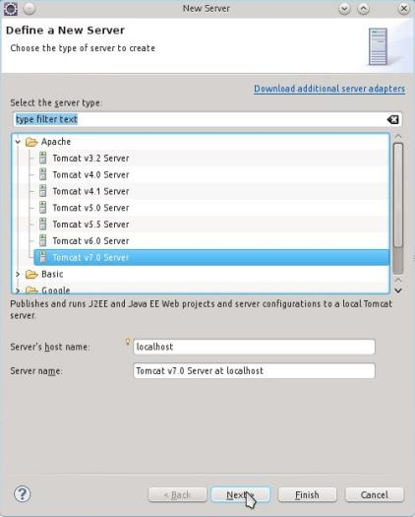](http://tutoriels.meddeb.net/wp-content/uploads/2014/12/eclipse-tomee-3.jpg)Choisir: Apache / Tomcat v7.0 server. Ensuite « Next »

[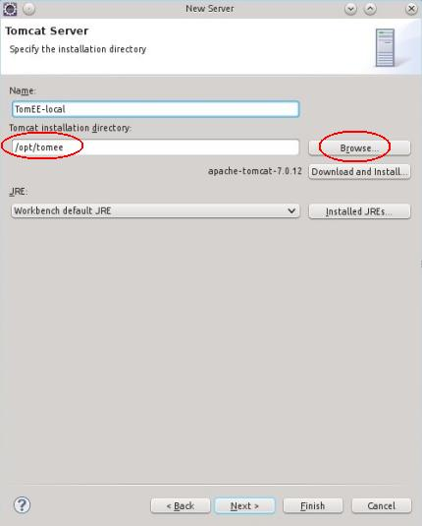](http://tutoriels.meddeb.net/wp-content/uploads/2014/12/eclipse-tomee-4.jpg)[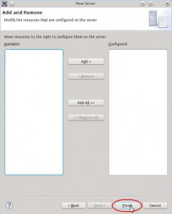](http://tutoriels.meddeb.net/wp-content/uploads/2014/12/eclipse-tomee-5.jpg)

Saisir un nom significatif et utiliser le bouton « Browse.. » pour sélectionner l’emplacement d’installation de TomEE. Utiliser ensuite le bouton « Next » et « Finish » dans le dernier écran.

[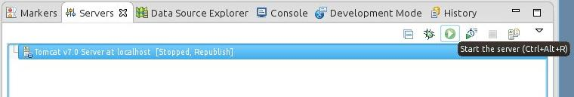](http://tutoriels.meddeb.net/wp-content/uploads/2014/12/eclipse-tomee-6.jpg)TomEE est désormais intégré à Eclipse et peut exécuter des applications pendant leur développement.

http://tutoriels.meddeb.net/category/tomcat-tomee/